 | Fiche élève | Gestion d’un éclairage / Comment allumer une lampe
 |  | Visualisation des niveaux logiques

-2.3- Visualisation des niveau logiques des entrées et des états des sorties :

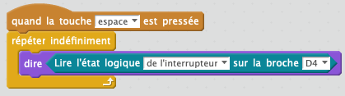
Niveau logique de l’interrupteur :

Après avoir testé le script ci-contre en manipulant l’interrupteur.

A quel niveau logique correspond l’inter enfoncé ? ……….

A quel niveau logique correspond l’inter relâché ? ……….

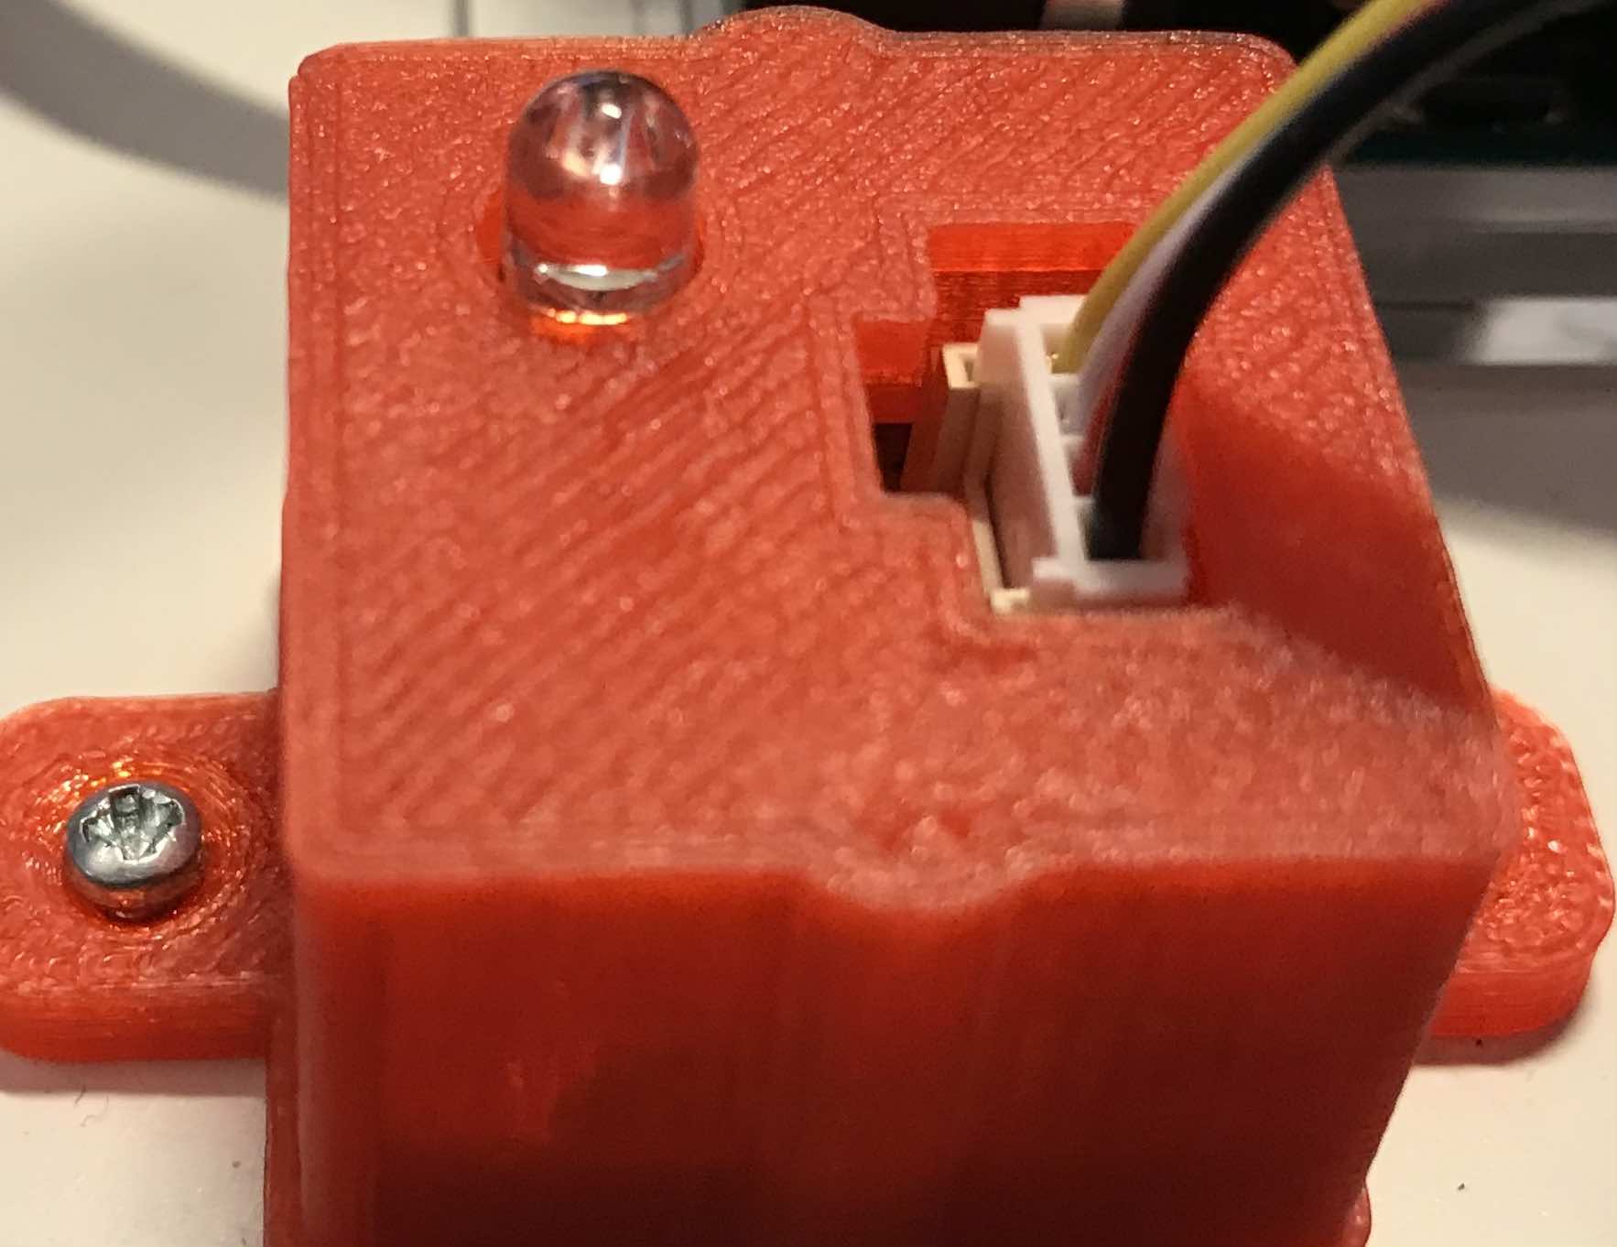
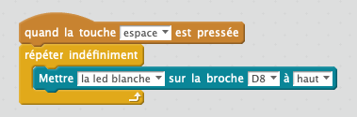
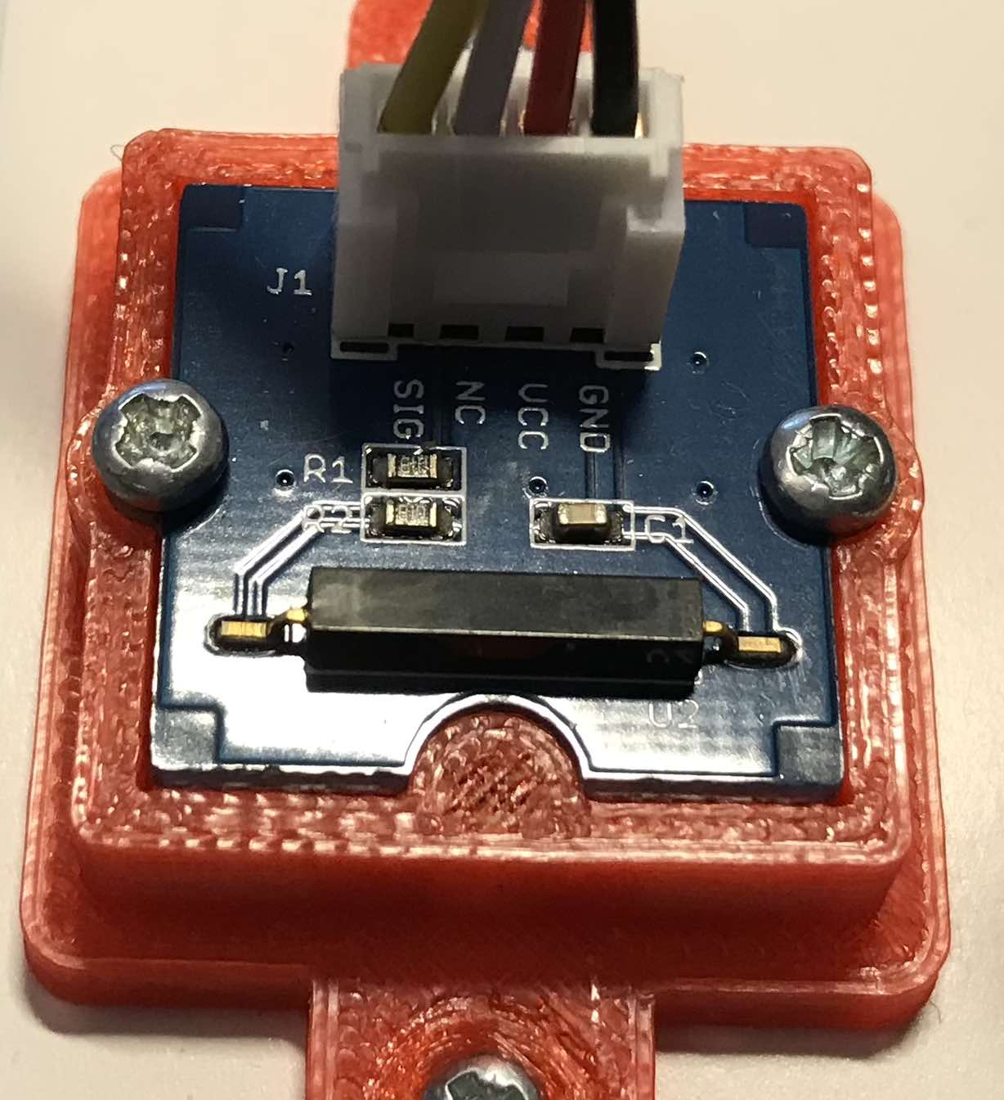
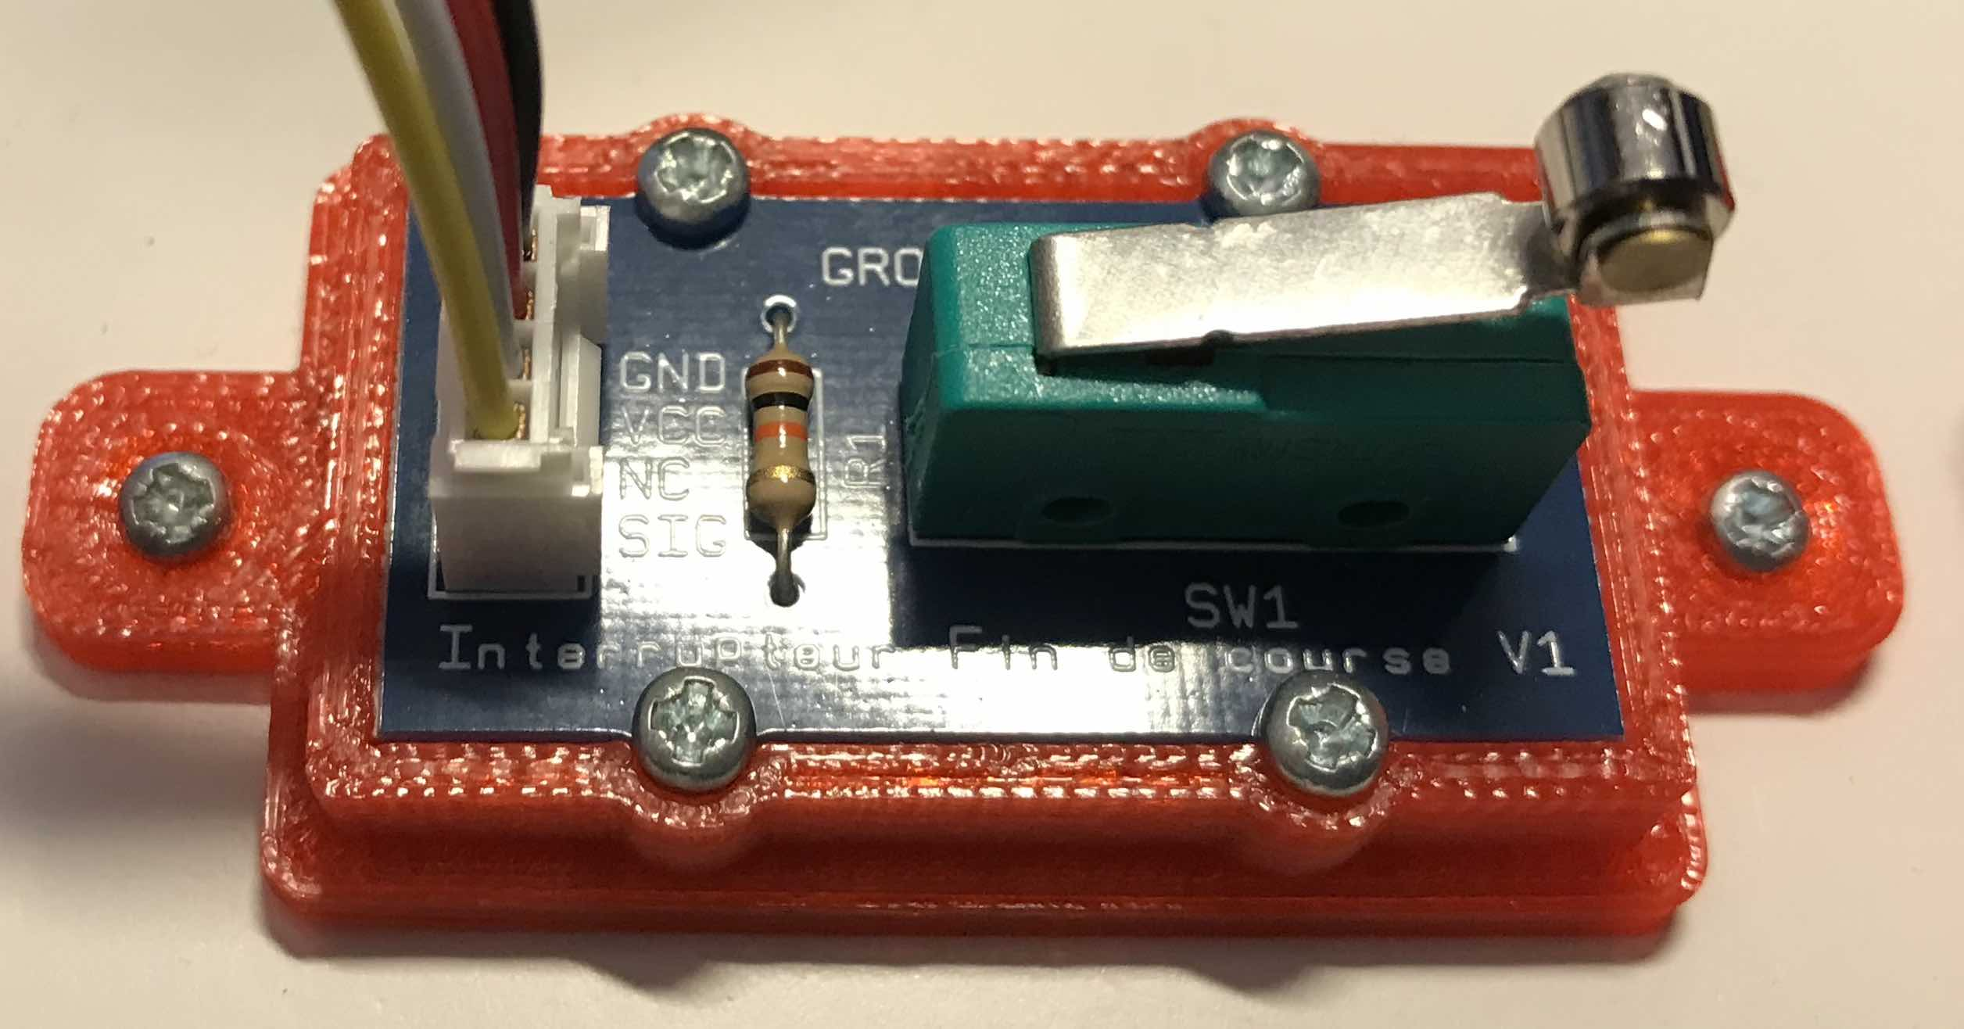
Conclusion : Niveau logique des entrées (capteurs / détecteurs) et états des sorties (actionneurs).
…………………………………………………………………………………………………………
…………………………………………………………………………………………………………
…………………………………………………………………………………………………………
…………………………………………………………………………………………………………
…………………………………………………………………………………………………………
…………………………………………………………………………………………………………
…………………………………………………………………………………………………………
…………………………………………………………………………………………………………
…………………………………………………………………………………………………………

Etat des sorties (LED) :
Après avoir testé le script ci-contre.

Qu’observez vous quand la LED est à l’état Haut ?
……………………………………………………
Qu’observez vous quand la LED est à l’état Bas?
……………………………………………………

Niveau logique de l’ILS :

Après avoir testé le script ci-contre en approchant un aimant de l’ILS.

A quel niveau logique correspond l’aimant approché de l’IlS ? ……….
A quel niveau logique correspond l’aimant éloigné de l’IlS ? ……….

